Это было давно, в моем детстве. В городе Никее, на моей родине, жил человек, которого звали Маленький Мук. Хотя я был тогда мальчиком, я очень хорошо его помню, тем более что мой отец как-то задал мне из-за него здоровую трепку. В то время Маленький Мук был уже стариком, но рост имел крошечный. Вид у него был довольно смешной: на маленьком, тощем тельце торчала огромная голова, гораздо больше, чем у других людей.
Маленький Мук жил в большом старом доме совсем один. Даже обед он себе сам стряпал. Каждый полдень над его домом появлялся густой дым: не будь этого, соседи не знали бы, жив карлик или умер. Маленький Мук выходил на улицу только раз в месяц - каждое первое число. Но по вечерам люди часто видели, как Маленький Мук гуляет по плоской крыше своего дома. Снизу казалось, будто одна огромная голова движется взад и вперед по крыше.
Я и мои товарищи были злые мальчишки и любили дразнить прохожих. Когда Маленький Мук выходил из дому, для нас был настоящий праздник. В этот день мы толпой собирались перед его домом и ждали, пока он выйдет. Вот осторожно раскрывалась дверь. Из нее высовывалась большая голова в огромной чалме. За головой следовало все тело в старом, полинялом халате и просторных шароварах. У широкого пояса болтался кинжал, такой длинный, что трудно было сказать - кинжал ли прицеплен к Муку или Мук прицеплен к кинжалу.
Когда Мук наконец выходил на улицу, мы приветствовали его радостными криками и плясали вокруг него точно шальные. Мук с важностью кивал нам головой и медленно шел по улице, шлепая туфлями. Туфли у него были прямо огромные - таких никто никогда раньше не видал. А мы, мальчишки, бежали за ним и кричали: “Маленький Мук! Маленький Мук!” Мы даже сочинили про него такую песенку:
- Крошка Мук, крошка Мук,
Сам ты мал, а дом - утес;
В месяц раз ты кажешь нос.
Ты хороший карлик-крошка,
Голова крупна немножко,
Оглянись скорей вокруг
И поймай нас, крошка Мук!
Мы часто потешались над бедным карликом, и приходится сознаться, хоть мне и стыдно, что я больше всех обижал его. Я всегда норовил схватить Мука за полу халата, а раз даже нарочно наступил ему на туфлю так, что бедняга упал. Это показалось мне очень смешно, но у меня сразу пропала охота смеяться, когда я увидел, что Маленький Мук, с трудом поднявшись, пошел прямо к дому моего отца. Он долго не выходил оттуда. Я спрятался за дверь и с нетерпением ожидал, что будет дальше.
Наконец дверь открылась, и карлик вышел. Отец проводил его до порога, почтительно поддерживая под руку, и низко поклонился ему на прощание. Я чувствовал себя не очень-то приятно и долго не решался вернуться домой. Наконец голод пересилил мой страх, и я робко проскользнул в дверь, не смея поднять голову.
- Ты, я слышал, обижаешь Маленького Мука, - строго сказал мне отец. - Я расскажу тебе его приключения, и ты, наверно, больше не станешь смеяться над бедным карликом. Но сначала ты получишь то, что тебе полагается.
А полагалась мне за такие дела хорошая порка. Отсчитав шлепков сколько следует, отец сказал:
- Теперь слушай внимательно.
И он рассказал мне историю Маленького Мука.
Отец Мука (на самом деле его звали не Мук, а Мукра) жил в Никее и был человек почтенный, но небогатый. Так же как Мук, он всегда сидел дома и редко выходил на улицу. Он очень не любил Мука за то, что тот был карлик, и ничему не учил его.
- Ты уже давно сносил свои детские башмаки, - говорил он карлику, - а все только шалишь и бездельничаешь.
Как-то раз отец Мука упал на улице и сильно ушибся. После этого он заболел и вскоре умер. Маленький Мук остался один, без гроша. Родственники отца выгнали Мука из дому и сказали:
- Иди по свету, может, и найдешь свое Счастье.
Мук выпросил себе только старые штаны и куртку - все, что осталось после отца. Отец у него был высокий и толстый, но карлик недолго думая укоротил и куртку и штаны и надел их. Правда, они были слишком широки, но с этим уж карлик ничего не мог поделать. Он обмотал голову вместо чалмы полотенцем, прицепил к поясу кинжал, взял в руку палку и пошел куда глаза глядят.
Скоро он вышел из города и целых два дня шел по большой дороге. Он очень устал и проголодался. Еды у него с собой не было, и он жевал коренья, которые росли в поле. А ночевать ему приходилось прямо на голой земле.
На третий день утром он увидел с вершины холма большой красивый город, украшенный флагами и знаменами. Маленький Мук собрал последние силы и пошел к этому городу.
“Может быть, я наконец найду там свое счастье”, - говорил он себе.
Хотя казалось, что город совсем близко, Муку пришлось идти до него целое утро. Только в полдень он наконец достиг городских ворот. Город был весь застроен красивыми домами. Широкие улицы были полны народа. Маленькому Муку очень хотелось есть, но никто не открыл перед ним двери и не пригласил его зайти и отдохнуть.
Карлик уныло брел по улицам, еле волоча ноги. Он проходил мимо одного высокого красивого дома, и вдруг в этом доме распахнулось окно и какая-то старуха, высунувшись, закричала:
- Сюда, сюда -
Готова еда!
Столик накрыт,
Чтоб каждый был сыт.
Соседи, сюда -
Готова еда!
И сейчас же двери дома открылись, и туда стали входить собаки и кошки - много-много кошек и собак. Мук подумал, подумал и тоже вошел. Как раз перед ним вошли двое котят, и он решил не отставать от них - котята-то, уж наверно, знали, где кухня.
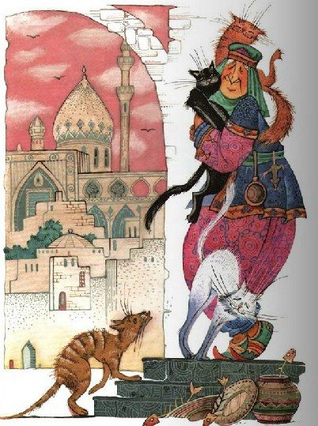
Мук поднялся наверх по лестнице и увидел ту старуху, которая кричала из окна.
- Что тебе нужно? - сердито спросила старуха.
- Ты звала обедать, - сказал Мук, - а я очень голоден. Вот я и пришел.
Старуха громко рассмеялась и сказала:
- Откуда ты взялся, парень? Все в городе знают, что я варю обед только для моих милых кошек. А чтобы им не было скучно, я приглашаю к ним соседей.
- Накорми уж и меня заодно, - попросил Мук. Он рассказал старухе, как ему пришлось туго, когда умер его отец, и старуха пожалела его. Она досыта накормила карлика и, когда Маленький Мук наелся и отдохнул, сказала ему:
- Знаешь что, Мук? Оставайся-ка ты у меня служить. Работа у меня легкая, и жить тебе будет хорошо.
Муку понравился кошачий обед, и он согласился. У госпожи Ахавзи (так звали старуху) было два кота и четыре кошки. Каждое утро Мук расчесывал им шерстку и натирал ее драгоценными мазями. За обедом он подавал им еду, а вечером укладывал их спать на мягкой перине и укрывал бархатным одеялом.
Кроме кошек, в доме жили еще четыре собаки. За ними карлику тоже приходилось смотреть, но с собаками возни было меньше, чем с кошками. Кошек госпожа Ахавзи любила, точно родных детей.
Маленькому Муку было у старухи так же скучно, как у отца: кроме кошек и собак, он никого не видел.
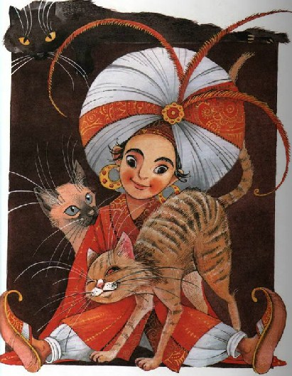
Сначала карлику все-таки жилось неплохо. Работы не было почти никакой, а кормили его сытно, и старуха была им очень довольна. Но потом кошки что-то избаловались. Только старуха за дверь - они сейчас же давай носиться по комнатам как бешеные. Все вещи разбросают да еще посуду дорогую перебьют. Но стоило им услышать шаги Ахавзи на лестнице, они мигом прыг на перину, свернутся калачиком, подожмут хвосты и лежат как ни в чем не бывало. А старуха видит, что в комнате разгром, и ну ругать Маленького Мука.. Пусть сколько хочет оправдывается - она больше верит своим кошкам, чем слуге. По кошкам сразу видно, что они ни в чем не виноваты.
Бедный Мук очень горевал и наконец решил уйти от старухи. Госпожа Ахавзи обещала платить ему жалованье, да все не платила.
“Вот получу с нее жалованье, - думал Маленький Мук, - сразу уйду. Если бы я знал, где у нее спрятаны деньги, давно бы сам взял, сколько мне следует”.
В доме старухи была маленькая комнатка, которая всегда стояла запертой. Муку было очень любопытно, что такое в ней спрятано. И вдруг ему пришло на ум, что в этой комнате, может быть, лежат старухины деньги. Ему еще больше захотелось войти туда.
Как-то раз утром, когда Ахавзи ушла из дому, к Муку подбежала одна из собачонок и схватила его за полу (старуха очень не любила эту собачонку, а Мук, напротив, часто гладил и ласкал ее). Собачонка тихо визжала и тянула карлика за собой. Она привела его в спальню старухи и остановилась перед маленькой дверью, которую Мук никогда раньше не замечал.
Собака толкнула дверь и вошла в какую-то комнатку; Мук пошел за ней и застыл на месте от удивления: он оказался в той самой комнате, куда ему так давно хотелось попасть.
Вся комната была полна старых платьев и диковинной старинной посуды. Муку особенно понравился один кувшин - хрустальный, с золотым рисунком. Он взял его в руки и начал рассматривать, и вдруг крышка кувшина - Мук и не заметил, что кувшин был с крышкой, - упала на пол и разбилась.
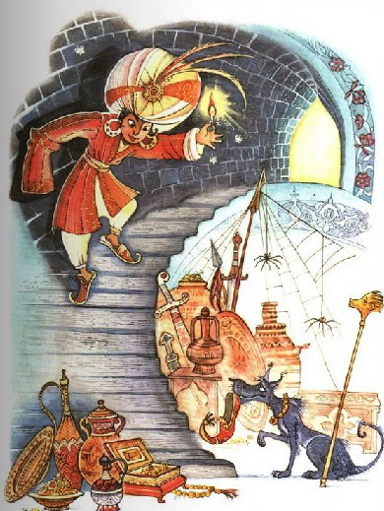
Бедный Мук не на шутку испугался. Теперь уж рассуждать не приходилось - надо было бежать: когда старуха вернется и увидит, что он разбил крышку, она изобьет его до полусмерти.
Мук в последний раз оглядел комнату, и вдруг он увидел в углу туфли. Они были очень большие и некрасивые, но его собственные башмаки совсем развалились. Муку даже понравилось, что туфли такие большие, - когда он их наденет, все увидят, что он уже не ребенок.
Он быстро скинул башмаки с ног и надел туфли. Рядом с туфлями стояла тоненькая тросточка с львиной.головой.
“Эта тросточка все равно стоит здесь без дела, - подумал Мук. - Возьму уж и тросточку кстати”.
Он захватил тросточку и бегом побежал к себе в комнату. В одну минуту он надел плащ и чалму, прицепил кинжал и помчался вниз по лестнице, торопясь уйти до возвращения старухи.
Выйдя из дома, он пустился бежать и мчался без оглядки, пока не выбежал из города в поле. Тут карлик решил немного отдохнуть. И вдруг он почувствовал, что не может остановиться. Ноги у него бежали сами и тащили его, как он ни старался их задержать. Он и падать пробовал, и поворачиваться - ничего не помогало. Наконец он понял, что все дело в его новых туфлях. Это они толкали его вперед и не давали остановиться.
Мук совсем выбился из сил и не знал, что ему делать. В отчаянии он взмахнул руками и закричал, как кричат извозчики:
- Тпру! Тпру! Стой!
И вдруг туфли сразу остановились, и бедный карлик со всего маха упал на землю.
Он до того устал, что сразу заснул. И приснился ему удивительный сон. Он увидел во сне, что маленькая собачка, которая привела его в потайную комнату, подошла к нему и сказала:
“Милый Мук, ты еще не знаешь, какие у тебя чудесные туфли. Стоит тебе три раза повернуться на каблуке, и они перенесут тебя, куда ты захочешь. А тросточка поможет тебе искать клады. Там, где зарыто золото, она стукнет о землю три раза, а там, где зарыто серебро, она стукнет два раза”.
Когда Мук проснулся, он сразу захотел проверить, правду ли сказала маленькая собачонка. Он поднял левую ногу и попробовал повернуться на правом каблуке, но упал и больно ударился носом о землю. Он попытался еще и еще раз и наконец научился вертеться на одном каблуке и не падать. Тогда он потуже затянул пояс, быстро перевернулся три раза на одной ноге и сказал туфлям:
- Перенесите меня в соседний город.
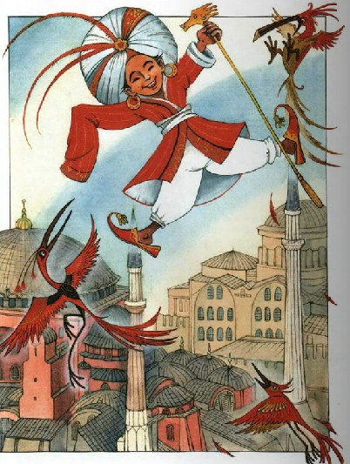
И вдруг туфли подняли его на воздух и быстро, как ветер, побежали по облакам. Не успел Маленький Мук опомниться, как очутился в городе, на базаре.
Он присел на завалинке около какой-то лавки и стал думать, как бы ему раздобыть хоть немного денег. У него, правда, была волшебная тросточка, но как узнать, в каком месте спрятано золото или серебро, чтобы пойти и найти его? На худой конец, он мог бы показываться за деньги, но для этого он слишком горд.
И вдруг Маленький Мук вспомнил, что он умеет теперь быстро бегать.
“Может быть, мои туфли принесут мне доход, - подумал он. - Попробую-ка я наняться к королю в скороходы”.
Он спросил хозяина лавки, как пройти во дворец, и через каких-нибудь пять минут уже подходил к дворцовым воротам. Привратник спросил его, что ему нужно, и, узнав, что карлик хочет поступить к королю на службу, повел его к начальнику рабов. Мук низко поклонился начальнику и сказал ему:
- Господин начальник, я умею бегать быстрее всякого скорохода. Возьмите меня к королю в гонцы.
Начальник презрительно посмотрел на карлика и сказал с громким смехом:
- У тебя ножки тоненькие, как палочки, а ты хочешь поступить в скороходы! Убирайся подобру-поздорову. Я не для того поставлен начальником рабов, чтобы всякий урод надо мной потешался!
- Господин начальник, - сказал Маленький Мук, - я не смеюсь над вами. Давайте спорить, что я обгоню вашего самого лучшего скорохода.
Начальник рабов расхохотался еще громче прежнего. Карлик показался ему до того забавным, что он решил не прогонять его и рассказать о нем королю.
- Ну ладно, - сказал он, - так уж и быть, я испытаю тебя. Ступай на кухню и готовься к состязанию. Тебя там накормят и напоят.
Потом начальник рабов отправился к королю и рассказал ему про диковинного карлика. Король захотел повеселиться. Он похвалил начальника рабов за то, что тот не отпустил Маленького Мука, и приказал ему устроить состязание вечером на большом лугу, чтобы все его приближенные могли прийти посмотреть.
Принцы и принцессы услышали, какое будет вечером интересное зрелище, и рассказали своим слугам, а те разнесли эту новость по всему дворцу. И вечером все, у кого только были ноги, пришли на луг посмотреть, как будет бегать этот хвастун карлик.
Когда король с королевой сели на свои места, Маленький Мук вышел на середину луга и отвесил низкий поклон. Со всех сторон раздался громкий хохот. Уж очень этот карлик был смешон в своих широких шароварах и длинных-предлинных туфлях. Но Маленький Мук нисколько не смутился. Он с гордым видом оперся на свою тросточку, подбоченился и спокойно ждал скорохода.
Вот наконец появился и скороход. Начальник рабов выбрал самого быстрого из королевских бегунов. Ведь Маленький Мук сам захотел этого.
Скороход презрительно посмотрел на Мука и стал с ним рядом, ожидая знака начинать состязание.
- Раз, два, три! - крикнула принцесса Амарза, старшая дочь короля, и взмахнула платком..
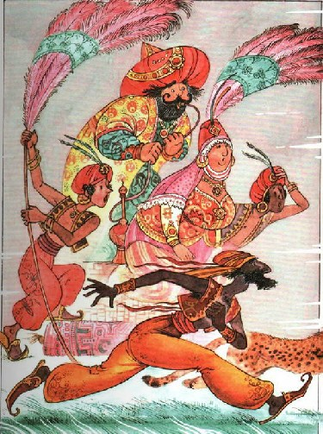
Оба бегуна сорвались с места и помчались как стрела. Сначала скороход немножко обогнал карлика, но вскоре Мук настиг его и опередил. Он уже давно стоял у цели и обмахивался концом своей чалмы, а королевский скороход все еще был далеко. Наконец и он добежал до конца и как мертвый повалился на землю. Король и королева захлопали в ладоши, и все придворные в один голос закричали:
- Да здравствует победитель - Маленький Мук! Маленького Мука подвели к королю. Карлик низко поклонился ему и сказал:
- О могущественный король! Я сейчас показал тебе только часть моего искусства! Возьми меня к себе на службу.
- Хорошо, - сказал король. - Я назначаю тебя моим личным скороходом. Ты всегда будешь находиться при мне и исполнять мои поручения.
Маленький Мук очень обрадовался - наконец-то он нашел свое счастье! Теперь он может жить безбедно и спокойно.
Король высоко ценил Мука и постоянно оказывал ему милости. Он посылал карлика с самыми важными поручениями, и никто лучше Мука не умел их исполнять. Но остальные королевские слуги были недовольны. Им очень не нравилось, что ближе всех к королю стал какой-то карлик, который только и умеет, что бегать. Они то и дело сплетничали на него королю, но король не хотел их слушать. Он все больше и больше доверял Муку и вскоре назначил его главным скороходом.
Маленького Мука очень огорчало, что придворные ему так завидуют. Он долго старался что-нибудь придумать, чтобы они его полюбили. И наконец он вспомнил про свою тросточку, о которой совсем было позабыл.
“Если мне удастся найти клад, - раздумывал он, - эти гордые господа, наверно, перестанут меня ненавидеть. Говорят, что старый король, отец теперешнего, зарыл в своем саду большие богатства, когда к его городу подступили враги. Он, кажется, так и умер, никому не сказав, где закопаны его сокровища”.
Маленький Мук только об этом и думал. Он целыми днями ходил по саду с тросточкой в руках и искал золото старого короля.
Как-то раз он гулял в отдаленном углу сада, и вдруг тросточка у него в руках задрожала и три раза ударила о землю. Маленький Мук весь затрясся от волнения. Он побежал к садовнику и выпросил у него большой заступ, а потом вернулся во дворец и стал ждать, когда стемнеет. Как только наступил вечер, карлик отправился в сад и начал копать в том месте, где стукнула палочка. Заступ оказался слишком тяжел для слабых рук карлика, и он за час выкопал яму глубиной в каких-нибудь пол-аршина.
Долго еще трудился Маленький Мук, и наконец его заступ ударился обо что-то твердое. Карлик наклонился над ямой и нащупал руками в земле какую-то железную крышку. Он поднял эту крышку и обомлел. При свете луны перед ним засверкало золото. В яме стоял большой горшок, доверху наполненный золотыми монетами.
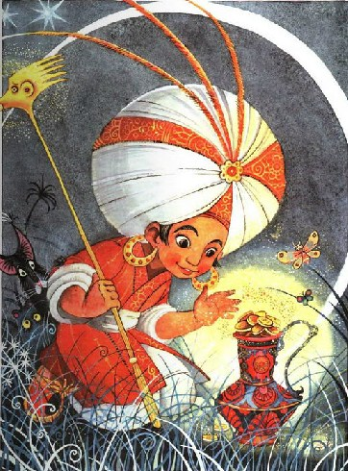
Маленький Мук хотел вытащить горшок из ямы, но не мог: не хватило сил. Тогда он напихал в карманы и за пояс как можно больше золотых и потихоньку вернулся во дворец. Он спрятал деньги у себя в постели под периной и лег спать довольный и радостный.
На другое утро Маленький Мук проснулся и подумал: “Теперь все переменится и мои враги будут меня любить”.
Он принялся раздавать свое золото направо и налево, но придворные стали только еще больше ему завидовать. Главный повар Ахули злобно шептал:
- Смотрите, Мук делает фальшивые деньги. Ахмед, начальник рабов, говорил:
- Он выпросил их у короля.
А казначей Архаз, самый злой враг карлика, который уже давно тайком запускал руку в королевскую сокровищницу, кричал на весь дворец:
- Карлик украл золото из королевской казны! Чтобы наверняка узнать, откуда у Мука взялись деньги, его враги сговорились между собой и придумали такой план.
У короля был один любимый слуга, Корхуз. Он всегда подавал королю кушанья и наливал вино в его кубок. И вот как-то раз этот Корхуз пришел к королю грустный и печальный. Король сразу заметил это и спросил:
- Что с тобой сегодня, Корхуз? Почему ты такой грустный?
- Я грустный потому, что король лишил меня своей милости, - ответил Корхуз.
- Что ты болтаешь, мой добрый Корхуз! - сказал король. - С каких это пор я лишил тебя своей милости?
- С тех пор, ваше величество, как к вам поступил ваш главный скороход, - ответил Корхуз. - Вы осыпаете его золотом, а нам, -вашим верным слугам, не даете ничего.
И он рассказал королю, что у Маленького Мука появилось откуда-то много золота и что карлик без счету раздает деньги всем придворным. Король очень удивился и велел позвать к себе Архаза - своего казначея и Ахмеда - начальника рабов. Те подтвердили, что Корхуз говорит правду. Тогда король приказал своим сыщикам потихоньку проследить и узнать, откуда карлик достает деньги.
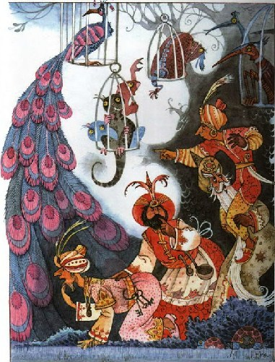
На беду, у Маленького Мука как раз в этот день вышло все золото, и он решил сходить в свою Сокровищницу. Он взял заступ и отправился в сад. Сыщики, конечно, пошли за ним, Корхуз и Архаз - тоже. В ту самую минуту, когда Маленький Мук наложил полный халат золота и хотел идти обратно, они бросились на него, связали ему руки и повели к королю.
А этот король очень не любил, когда его будили среди ночи. Он встретил своего главного скорохода злой и недовольный и спросил сыщиков:
- Где вы накрыли этого бесчестного карлика? - Ваше величество, - сказал Архаз, - мы поймали его как раз в ту минуту, когда он зарывал это золото в землю.
- Правду ли они говорят? - спросил король карлика. - Откуда у тебя столько денег?
- Милостивый король, - простодушно ответил карлик, - я ни в чем не виноват. Когда ваши люди меня схватили и связали мне руки, я не зарывал это золото в яму, а, напротив, вынимал его оттуда.
Король решил, что Маленький Мук все лжет, и страшно рассердился.
- Несчастный! - закричал он. - Ты сначала меня обокрал, а теперь хочешь обмануть такой глупой ложью! Казначей! Правда ли, что здесь как раз столько золота, сколько не хватает в моей казне?
- В вашей казне, милостивый король, не хватает гораздо больше, - ответил казначей. - Могу поклясться, что это золото украдено из королевской сокровищницы.
- Заковать карлика в железные цепи и посадить его в башню! - закричал король. - А ты, казначей, пойди в сад, возьми все золото, которое найдешь в яме, и положи его обратно в казну.
Казначей исполнил приказание короля и принес горшок с золотом в сокровищницу. Он принялся считать блестящие монетки и пересыпать их в мешки. Наконец в горшке больше ничего не осталось. Казначей в последний раз взглянул в горшок и увидел на дне его бумажку, на которой было написано:
ВРАГИ НАПАЛИ НА МОЮ СТРАНУ. Я ЗАКОПАЛ В ЭТОМ МЕСТЕ ЧАСТЬ МОИХ СОКРОВИЩ. ПУСТЬ ЗНАЕТ ВСЯКИЙ, КТО НАЙДЕТ ЭТО ЗОЛОТО, ЧТО ЕСЛИ ОН СЕЙЧАС ЖЕ НЕ ОТДАСТ ЕГО МОЕМУ СЫНУ, ОН ЛИШИТСЯ МИЛОСТИ СВОЕГО КОРОЛЯ.
КОРОЛЬ САДИ
Хитрый казначей разорвал бумажку и решил никому не говорить про нее.
А Маленький Мук сидел в высокой дворцовой башне и думал, как ему спастись. Он знал, что за кражу королевских денег его должны казнить, но ему все-таки не хотелось рассказывать королю про волшебную трость: ведь король сейчас же ее отнимет, а с нею вместе, пожалуй, и туфли. Туфли все еще были у карлика на ногах, но от них не было никакого проку - Маленький Мук был прикован к стене короткой железной цепью и никак не мог повернуться на каблуке.
Утром в башню пришел палач и приказал карлику готовиться к казни. Маленький Мук понял, что раздумывать нечего - надо открыть королю свою тайну. Ведь все-таки лучше жить без волшебной палочки и даже без туфель-скороходов, чем умереть на плахе.
Он попросил короля выслушать его наедине и все ему рассказал. Король сначала не поверил и решил, что карлик все это выдумал.
- Ваше величество, - сказал тогда Маленький Мук, - обещайте мне пощаду, и я вам докажу, что говорю правду.
Королю было интересно проверить, обманывает его Мук или нет. Он велел потихоньку закопать в своем саду несколько золотых монет и приказал Муку найти их. Карлику не пришлось долго искать. Как только он дошел до того места, где было закопано золото, палочка три раза ударила о землю. Король понял, что казначей сказал ему неправду, и велел его казнить вместо Мука. А карлика он позвал к себе и сказал:
- Я обещал не убивать тебя и сдержу свое слово. Но ты, наверно, открыл мне не все твои тайны. Ты будешь сидеть в башне до тех пор, пока не скажешь мне, отчего ты так быстро бегаешь.
Бедному карлику очень не хотелось возвращаться в темную, холодную башню. Он рассказал королю про свои чудесные туфли, но самого главного - как их остановить - не сказал. Король решил сам испытать эти туфли. Он надел их, вышел в сад и как бешеный помчался по дорожке. Скоро он захотел остановиться, но не тут-то было. Напрасно он хватался за кусты и деревья - туфли все тащили и тащили его вперед. А карлик стоял и посмеивался. Ему было очень приятно хоть немного отомстить этому жестокому королю. Наконец король выбился из сил и упал на землю.
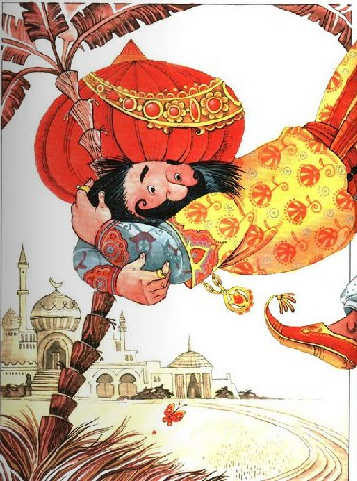
Опомнившись немного, он вне себя от ярости набросился на карлика.
- Так вот как ты обращаешься со своим королем! - закричал он. - Я обещал тебе жизнь и свободу, но если ты через двенадцать часов еще будешь на моей земле, я тебя поймаю, и тогда уж не рассчитывай на пощаду. А туфли и тросточку я возьму себе.
Бедному карлику ничего не оставалось, как поскорей убраться из дворца. Печально плелся он по городу. Он был такой же бедный и несчастный, как прежде, и горько проклинал свою судьбу..
Страна этого короля была, к счастью, не очень большая, так что уже через восемь часов карлик дошел до границы. Теперь он был в безопасности, и ему захотелось отдохнуть. Он свернул с дороги и вошел в лес. Там он отыскал хорошее местечко около пруда, под густыми деревьями, и лег на траву.
Маленький Мук так устал, что почти сейчас же заснул. Спал он очень долго и, когда проснулся, почувствовал, что голоден. Над его головой, на деревьях, висели винные ягоды - спелые, мясистые, сочные. Карлик взобрался на дерево, сорвал несколько ягод и с удовольствием съел их. Потом ему захотелось пить. Он подошел к пруду, наклонился над водой и-весь похолодел: из воды на него смотрела огромная голова с ослиными ушами и длинным-предлинным носом.
Маленький Мук в ужасе схватился за уши. Они и вправду были длинные, как у осла.
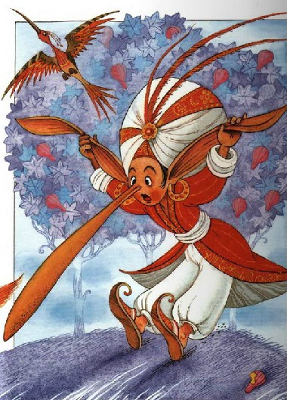
- Так мне и надо! - закричал бедный Мук. - У меня было в руках мое счастье, а я, как осел, погубил его.
Он долго ходил под деревьями, все время ощупывая свои уши, и наконец опять проголодался. Пришлось снова приняться за винные ягоды. Ведь больше есть было нечего.
Наевшись досыта, Маленький Мук по привычке поднес руки к голове и радостно вскрикнул: вместо длинных ушей у него опять были его собственные уши. Он сейчас же побежал к пруду и посмотрелся в воду. Нос у него тоже стал такой же, как прежде.
“Как же это могло случиться?” - подумал карлик. И вдруг он сразу все понял: первое дерево, с которого он поел ягоды, наградило его ослиными ушами, а от ягод второго они исчезли.
Маленький Мук мигом сообразил, какое ему опять привалило счастье. Он нарвал с обоих деревьев столько ягод, сколько мог унести, и пошел обратно в страну жестокого короля. В ту пору была весна, и ягоды считались редкостью.
Вернувшись в тот город, где жил король, Маленький Мук переоделся, чтобы никто его не мог узнать, наполнил целую корзину ягодами с первого дерева и пошел к королевскому дворцу. Дело было утром, и перед воротами дворца сидело много торговок со всякими припасами. Мук также уселся рядом с ними. Вскоре из дворца вышел главный повар и принялся обходить торговок и осматривать их товар. Дойдя до Маленького Мука, повар увидел винные ягоды и очень обрадовался.
- Ага, - сказал он, - вот подходящее лакомство для короля! Сколько ты хочешь за всю корзину?
Маленький Мук не стал дорожиться, и главный повар взял корзину с ягодами и ушел. Только он успел уложить ягоды на блюдо, как король потребовал завтрак. Он ел с большим удовольствием и то и дело похваливал своего повара. А повар только посмеивался себе в бороду и говорил:
- Подождите, ваше величество, самое вкусное блюдо еще впереди.
Все, кто был за столом - придворные, принцы и принцессы, - напрасно старались догадаться, какое лакомство приготовил им сегодня главный повар. И когда наконец на стол подали хрустальное блюдо, полное спелых ягод, все в один голос воскликнули:
“Ах!” - и даже захлопали в ладоши.
Король сам взялся делить ягоды. Принцы и принцессы получили по две штуки, придворным досталось по одной, а остальные король приберег для себя - он был очень жадный и любил сладкое. Король положил ягоды на тарелку и с удовольствием принялся их есть.
- Отец, отец, - вдруг закричала принцесса Амарза, - что сделалось с твоими ушами?
Король потрогал свои уши руками и вскрикнул от ужаса. Уши у него стали длинные, как у осла. Нос тоже вдруг вытянулся до самого подбородка. Принцы, принцессы и придворные были немногим лучше на вид: у каждого на голове появилось такое же украшение.
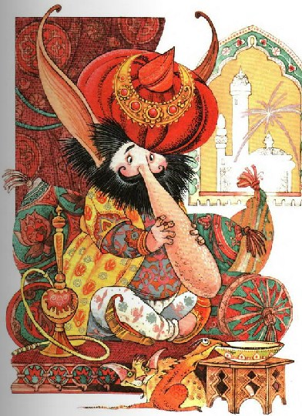
- Доктора, доктора скорей! - закричал король. Сейчас же послали за докторами. Их пришла целая толпа. Они прописывали королю разные лекарства, но лекарства не помогали. Одному принцу даже сделали операцию - отрезали уши, но они снова отросли.
Дня через два Маленький Мук решил, что пришло время действовать. На деньги, полученные за винные ягоды, он купил себе большой черный плащ и высокий остроконечный колпак. Чтобы его совсем не могли узнать, он привязал себе длинную белую бороду. Захватив с собой корзину ягод со второго дерева, карлик пришел во дворец и сказал, что может вылечить короля. Сначала ему никто не поверил. Тогда Мук предложил одному принцу попробовать его лечение. Принц съел несколько ягод, и длинный нос и ослиные уши у него пропали. Тут уж придворные толпой бросились к чудесному доктору. Но король опередил всех. Он молча взял карлика за руку, привел его в свою сокровищницу и сказал:
- Вот перед тобой все мои богатства. Бери что хочешь, только вылечи меня от этой ужасной болезни.
Маленький Мук сейчас же заметил в углу комнаты свою волшебную тросточку и туфли-скороходы. Он принялся ходить взад и вперед, словно разглядывая королевские богатства, и незаметно подошел к туфлям. Мигом надел он их на ноги, схватил тросточку и сорвал с подбородка бороду. Король чуть не упал от удивления, увидев знакомое лицо своего главного скорохода.
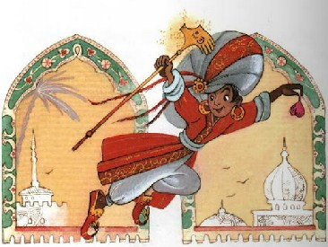
- Злой король! - закричал Маленький Мук. - Так-то ты отплатил мне за мою верную службу? Оставайся же на всю жизнь длинноухим уродом и вспоминай Маленького Мука!
Он быстро повернулся три раза на каблуке и, прежде чем король успел сказать слово, был уже далеко...
С тех пор Маленький Мук живет в нашем городе. Ты видишь, как много он испытал. Его нужно уважать, хоть с виду он и смешной.
Вот какую историю рассказал мне мой отец. Я передал все это другим мальчишкам, и ни один из нас никогда больше не смеялся над карликом. Напротив, мы его очень уважали и так низко кланялись ему на улице, словно он был начальник города или главный судья.

